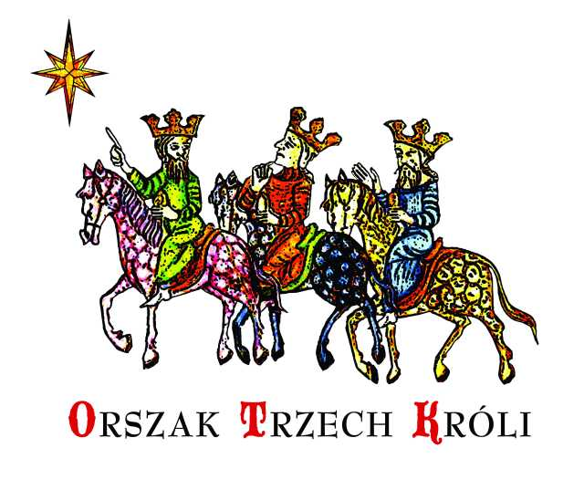

REGULAMIN KONKURSU
RODZINNYCH SZOPEK BOŻONARODZENIOWYCH

§ 1
Cel Konkursu

- Zachowanie tradycji budowania szopek bożonarodzeniowych;
- Prezentacja szopki bożonarodzeniowej jako elementu kultury chrześcijańskiej i narodowej;
- Rozwijanie wrażliwości estetycznej dzieci i młodzieży, a także dorosłych oraz uzdolnień plastycznych;
- Kształtowanie aktywnej i twórczej postawy rodziny i społeczeństwa wobec sztuki oraz tradycji kulturowej związanej z obrzędami okresu Bożego Narodzenia;
- Propagowanie pozytywnych więzi pomiędzy najbliższymi, w tym wspólne spędzanie czasu wolnego, wzajemny szacunek i zaufanie, a także rozwijanie wrażliwości inspirowanej życiem w rodzinie;
- Kształtowanie poczucia odpowiedzialności za relacje rodzinne i społeczne;
- Tworzenie pozytywnego wizerunku Ojczyzny otwartego na rodzinę;
- Popularyzacja twórczości utalentowanych uczniów i efektów pracy nauczycieli.

§ 2
Organizator i współorganizatorzy

- Organizatorem Konkursu jest Zespół Organizacji Katolickich i Wyznaniowych w Płocku tworzący Komitet Organizacyjny OTK;
- Wydział Katechetyczny Kurii Diecezjalnej Płockiej.

§ 3
Uczestnicy Konkursu

- W Konkursie mogą brać udział wszyscy uczniowie uczęszczający do danego przedszkola, szkoły czy innej placówki oświatowej;
- Prace uczniowie wykonują w domu, przy pomocy rodziców, rodzeństwa, dziadków;
- Każde przedszkole, szkoła, placówka oświatowa może złożyć trzy prace Konkursowe na etapie miejskim.
§ 4
Zadanie konkursowe

- Zadaniem konkursowym jest wykonanie szopki bożonarodzeniowej promującej wartości i tradycje chrześcijańskie
- Szopka może być wykonana w dowolnym stylu; koniecznie z uwzględnieniem wyraźnych elementów tradycji Bożego Narodzenia. Technikę i zestaw materiałów wybiera samodzielnie każda rodzina (propozycja użycia naturalnych surowców, typu słoma, piórka, patyczki, kora drzew, mech itp.);
- Postacie do szopki są wykonane własnoręcznie (nie umieszczamy gotowych figur);
- Podstawa szopki nie powinna przekraczać 70 cm.
§ 5
Organizacja Konkursu

- Szkolny etap konkursu trwa od 1 do 16 grudnia 2019 r.;
- W skład trzyosobowego jury przedszkolnej/szkolnej Komisji konkursowej wchodzą: przewodniczący – dyrektor placówki i dwóch członków – katecheta i nauczyciel plastyki;
- W Konkursie wezmą udział jedynie prace nienagrodzone w innych konkursach;
- Uczestnik może zgłosić do Konkursu tylko jedną szopkę;
- Szkolną wystawę rodzinnych szopek bożonarodzeniowych przygotowuje jury konkursu;
- Wystawa szkolna będzie trwała do 19 grudnia br. Na jej zakończenie jury konkursu wyda werdykt. Przyznanie dyplomów i nagród rzeczowych na etapie szkolnym pozostawiamy w gestii szkoły lub Rady Rodziców;
- Przedstawiciel placówki oświatowej odpowiedzialny jest za dostarczenie jednej zwycięskiej szopki wraz z formularzem i oświadczeniem dołączonym do regulaminu w dniu 19 grudnia br. w godz. od 9.00 do 14.00 lub w dniu 3 stycznia 2020 r. w godz. od 9.00 do 11.00
do Sekretariatu Wydziału Katechetycznego KDP, ul. Tumska 3 w Płocku.
- Prosimy o telefoniczne uzgodnienie godziny dostarczenia szopek z organizatorami konkursu, tel. 24/ 262 68 45; 510 141 862.
- Każde zgłoszenie powinno być opatrzone informacją zawierającą dane autora: imię i nazwisko, dokładny adres korespondencyjny, numer telefonu, adres e-mail, opis szopki oraz oświadczenie, że zgłoszony projekt jest oryginalnym dziełem autora oraz zgoda rodziców/prawnych opiekunów na udział w konkursie;
- Na etapie miejskim Zespół ds. Konkursu Szopek Bożonarodzeniowych Komitetu Organizacyjnego OTK w Płocku wyłoni 3 laureatów Konkursu;
- Ogłoszenie wyników Konkursu nastąpi 6 stycznia 2020 r.;
- Lista Laureatów zostanie zamieszczona na stronie internetowej Wydziału Katechetycznego (www.katechetyczny.diecezjaplocka.pl).

§ 6
Kryteria oceny

Przy ocenie prac konkursowych komisja weźmie pod uwagę:
- Zgodność z tematyką i celem Konkursu;
- Ogólne wrażenie artystyczne, estetykę oraz zgodny z chrześcijańskim przesłaniem wizerunek szopki;
- Wartość merytoryczną i walory edukacyjne szopki.

§ 7
Nagrody

- Laureaci Konkursu zostaną uhonorowani nagrodami rzeczowymi;
- Wszyscy uczestnicy Konkursu otrzymają dyplomy uczestnictwa;
- O terminie i miejscu wręczenia nagród osoby zainteresowane zostaną poinformowane w stosownym czasie za pośrednictwem szkół.

§ 8
Postanowienia końcowe

- Prace konkursowe, które nie zostaną odebrane do 8 stycznia 2020 r. przechodzą na własność Organizatora Orszaku, tym samym prawa autorskie przechodzą na rzecz Organizatora;
- Po uzyskaniu praw autorskich Organizator zastrzega sobie prawo do bezpłatnego wykorzystania i prezentowania wybranych prac w przyszłości;
- Do Konkursu nie będą dopuszczone prace zawierające treści niezgodne z chrześcijańskim przesłaniem;
- Organizator nie ponosi odpowiedzialności za uszkodzenie pracy konkursowej podczas dostarczenia jej do organizatora konkursu oraz na skutek warunków atmosferycznych;
- Udział w Konkursie jest jednoznaczny z akceptacją regulaminu oraz wyrażeniem zgody na przetwarzanie danych osobowych przez Organizatora Konkursu w prasie, Internecie dla celów organizacyjnych i promocyjnych konkursu;
- Organizator zastrzega sobie prawo zmian postanowień niniejszego regulaminu w każdym czasie bez podania przyczyny;
- Osoby niepełnoletnie uzyskują pisemną zgodę Rodziców/ prawnych opiekunów na udział w Konkursie po zapoznaniu się z Regulaminem Konkursu;
- Sytuacje nieobjęte niniejszym regulaminem rozstrzyga Komisja Konkursowa.

Szczegółowych informacji udziela:
s. Dominika Ewa Dudzik CSP
Kierownik ds. Konkursu
Tel. 510 141 862
dominika.dudzik@diecezjaplocka.pl

